Памятка 1. «КАК РАБОТАТЬ НАД РЕФЕРАТОМ»

I. Работа над рефератом начинается с выбора темы. Выбирая тему, задай сам себе следующие вопросы:
1. Действительно ли мне это интересно?
2. Какую практическую пользу мне принесет данная работа (кроме положительной оценки)?
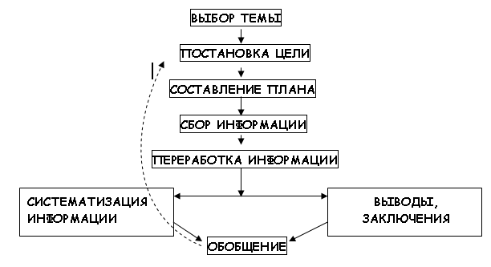
Если тема тебя действительно интересует, ты хорошо понимаешь значимость для тебя данной работы, сообщи о своем выборе учителю.
◄ Схема работы над рефератом

II. Теперь тебе предстоит четко сформулировать цель работы.
III. Следующий очень важный этап работы над рефератом – составление плана, в котором тобой будут определены все его части, включая вводную и заключительную.
IV. Теперь тебе необходимо начать сбор информации. Первое, что необходимо сделать, – это посоветоваться с учителем, где и какую информацию по выбранной тобой теме можно получить. Скорее всего, учитель поможет тебе составить ориентировочный список литературы для работы над рефератом.
V. Покажи свой список родителям: возможно, какие-то книги и материалы есть у вас дома. В любом случае тебе необходимо будет отправиться в библиотеку и медиатеку.
VI. Когда у тебя будет собрана вся необходимая для составления реферата информация, приступай к ее изучению. Хорошо, если ты уже умеешь пользоваться компьютером (иначе тебе понадобится черновик). Получая необходимые сведения по выбранной теме из различных источников, записывай их в компьютер или на черновик.
VII. Систематизируй полученную информацию в соответствии с ранее составленным планом, делая собственные выводы и заключения по каждому разделу (параграфу, части) твоей работы.
VIII. В заключительной части тебе необходимо обобщить все выше-
сказанное, вернувшись к цели работы.
IX. Как оформить реферат, подробно расскажет учитель, мы дадим лишь несколько общих рекомендаций:

1. Титульный лист должен содержать название, фамилию и имя ученика, класс, номер школы, учебный год.
2. Хорошо, если ты сумеешь набрать работу на компьютере и распечатать.
3. Введение, разделы (параграфы) и заключение должны быть выделены (заголовками, красной строкой, полужирным шрифтом и т. д.)
4. Если ты хочешь проиллюстрировать свою работу рисунками, схемами, фотографиями и др., помести их в конце в качестве пронумерованных приложений (в тексте в соответствующем месте в скобках укажи номер приложения).
5. В конце работы не забудь поместить список используемой литературы. По каждому произведению укажи: Ф.И.О. автора, название книги, издательство, год издания.

